프로젝트 기술스택

프론트

* React : 16.13.1
* React Native 0.69.2,
* JavaScript ES6↑
* IDE : VScode :

백엔드

* Java 11
* SpringBoot 2.7.2
* DB : MySQL 8.0.29,
* Redis 3.0.504
* NodeJs : 16.16.0
* 기타 : Python 3.9.9
* IDE : 인텔리제이 2022.01

시스템 구성도

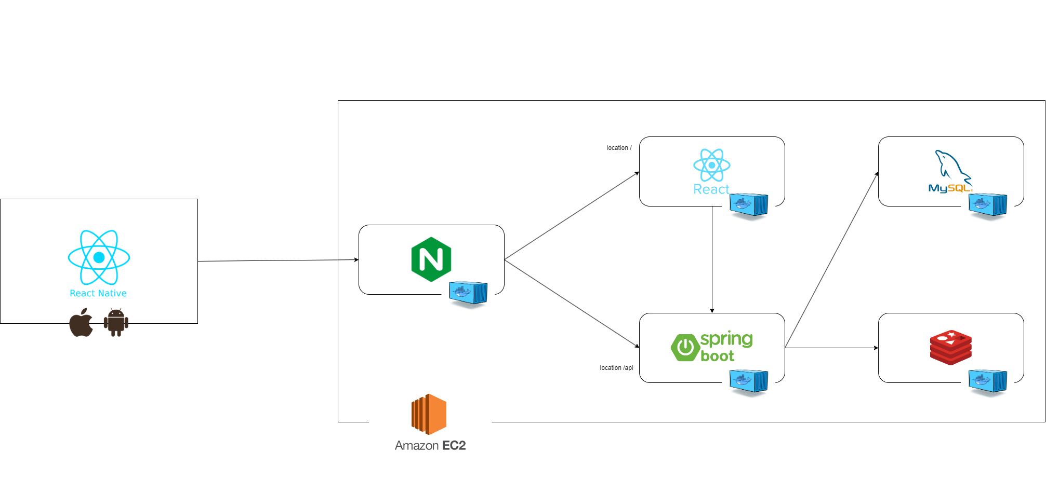

빌드 및 실행방법

**리액트 네이티브**

npm –install –legacy-peer-deps

npm run android

**리액트 (어드민 페이지)**

cd ./Front/Admin

npm run build

npx serve –s build

**백엔드 빌드 및 실행 방법**

cd ./Back/Admin/aejimeongji

./gradlew clean build

cd build/libs

Java –jar aejimeongji-0.0.1-SNAPSHOT.jar

**aws docker를 통한 실행방법**

buildfiles 폴더를 그대로 aws에 옮기고 buildfiles 디렉토리로 들어갑니다.

docker-compose up –build 명령어 입력 후 실행

**Nginx conf.d app.conf 파일**

*# app.conf*

upstream react {

    server react:3000*;*

}

upstream springboot {

    server springboot:8080*;*

}

server {

    listen 80*;*

    access_log off*;*

    location / {

        proxy_pass http://react*;*

    }

    location /api {

        proxy_pass http://springboot*;*

        proxy_set_header Host $host:$server_port*;*

        proxy_set_header X-Forwarded-Host $server_name*;*

        proxy_set_header X-Real-IP $remote_addr*;*

        proxy_set_header X-Forwarded-For $proxy_add_x_forwarded_for*;*

    }

}